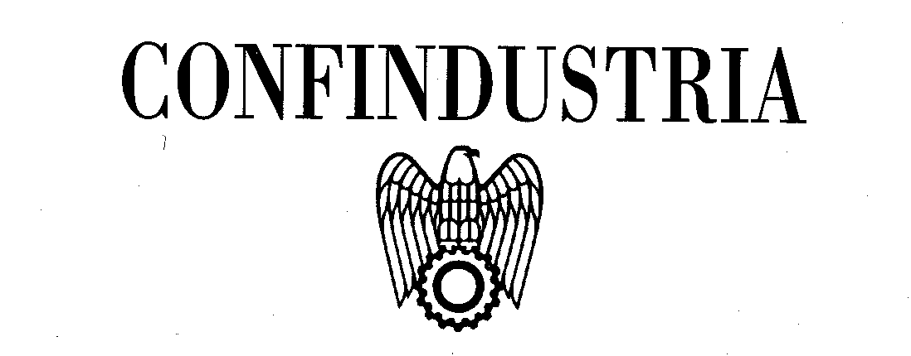

Il Presidente

Caro Collega,

è una motivazione importante quella che mi spinge a scrivere a tutti i colleghi associati al sistema Confindustria.

Un anno fa abbiamo proposto agli schieramenti politici un programma di riforme per rendere più competitive le nostre imprese, per creare nel Paese sviluppo e occupazione. Quel processo di riforme oggi è solo parzialmente avviato. Ciò che è più grave è che si è generato in Italia un momento di tensione politica molto elevata che impedisce un confronto sereno e responsabile.

Abbiamo perciò organizzato un grande appuntamento di tutto il mondo delle imprese a Parma per il prossimo 12 e 13 aprile. Sarà un momento di confronto con i rappresentanti del Governo e dell’opposizione, con le istituzioni europee ed importanti intellettuali.

Vogliamo parlare di quanta strada ha fatto l’Italia in questo anno, di quanta ne resta da fare. Di dove va l’Europa e di quali sono le azioni per rendere più forte e competitivo il nostro continente, nel rispetto dei nostri interessi nazionali.

Il tragico assassinio del Professor Marco Biagi ci consolida nell’idea che il dialogo e il confronto sono l’unica risposta al terrorismo.

Occorre una forte mobilitazione degli imprenditori per spiegare al Paese, all’opinione pubblica, che noi siamo i veri protagonisti dello sviluppo, che l’impresa porta benessere ed equità sociale, che l’impresa italiana è una grande realtà che il Paese deve sostenere. Dobbiamo far capire agli italiani che siamo orgogliosi di essere imprenditori.

E’ per questo che desidero invitarLa a Parma, dove dobbiamo essere in tanti.

Sul nostro sito www.confindustria.it, oppure presso la Sua Associazione, troverà il programma dei lavori e tutte le informazioni utili per partecipare.

Nell’augurarmi di poterLa avere con noi a Parma, Le invio i miei più cari saluti.

Antonio D’Amato

-------------------------------------------
AI SIGNORI IMPRENDITORI
DEL SISTEMA CONFEDERALE

LORO SEDI

